МІНІСТЕРСТВО ОСВІТИ І НАУКИ УКРАЇНИ

НАЦІОНАЛЬНИЙ УНІВЕРСИТЕТ “ЛЬВІВСЬКА ПОЛІТЕХНІКА”

ІНСТИТУТ КОМП’ЮТЕРНИХ НАУК ТА ІНФОРМАЦІЙНИХ ТЕХНОЛОГІЙ

Кафедра систем штучного інтелекту

Лабораторна робота №2

із дисципліни

Організація баз даних та знань

Виконав:

Ст. групи КН-207

Древницький Ю. А.

Прийняв:

Мельникова Н.І.

Львів – 2019 р.

Тема:

Створення таблиць бази даних засобами SQL

Мета:

Побудувати даталогічну модель бази даних; визначити типи, розмірності та обмеження полів; визначити обмеження таблиць; розробити SQL запити для створення спроектованих таблиць.

Скріншот моделі:

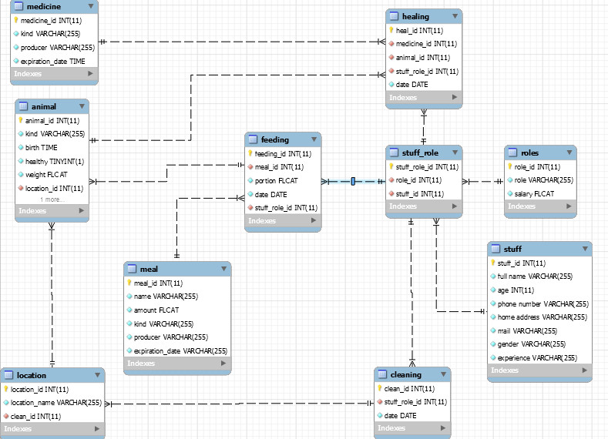

Код SQL:

CREATE SCHEMA `zoo` DEFAULT CHARACTER SET utf8 COLLATE utf8_bin ;

CREATE TABLE `zoo`.`medicine` (

`medicine_id` INT NOT NULL AUTO_INCREMENT,

`kind` VARCHAR(255) NOT NULL,

`producer` VARCHAR(255) NOT NULL,

`expiration_date` TIME NOT NULL,

PRIMARY KEY (`medicine_id`)

);

CREATE TABLE `zoo`.`meal` (

`meal_id` INT NOT NULL AUTO_INCREMENT,

`name` VARCHAR(255) NOT NULL,

`amount` FLOAT NOT NULL,

`kind` VARCHAR(255) NOT NULL,

`producer` VARCHAR(255) NOT NULL,

`expiration_date` VARCHAR(255) NOT NULL,

PRIMARY KEY (`meal_id`)

);

CREATE TABLE `zoo`.`roles` (

`role_id` INT NOT NULL AUTO_INCREMENT,

`role` VARCHAR(255) NOT NULL,

`salary` FLOAT NOT NULL,

PRIMARY KEY (`role_id`)

);

CREATE TABLE `zoo`.`stuff` (

`stuff_id` INT NOT NULL AUTO_INCREMENT,

`full name` VARCHAR(255) NOT NULL,

`age` INT NOT NULL,

`phone number` VARCHAR(255) NOT NULL,

`home address` VARCHAR(255) NOT NULL,

`mail` VARCHAR(255) NOT NULL,

`gender` VARCHAR(255) NOT NULL,

`experience` VARCHAR(255) NOT NULL,

PRIMARY KEY (`stuff_id`)

);

CREATE TABLE `zoo`.`stuff_role` (

`stuff_role_id` INT NOT NULL AUTO_INCREMENT,

`role_id` INT NOT NULL,

`stuff_id` INT NOT NULL,

PRIMARY KEY (`stuff_role_id`)

,

constraint role_fk foreign key (role_id)

references zoo.roles (role_id) on delete cascade on update cascade

,

constraint stuff_fk foreign key (stuff_id)

references zoo.stuff (stuff_id) on delete cascade on update cascade

);

CREATE TABLE `zoo`.`cleaning` (

`clean_id` INT NOT NULL AUTO_INCREMENT,

`stuff_role_id` INT NOT NULL,

`date` DATE NOT NULL,

PRIMARY KEY (`clean_id`)

,

constraint stuff_role_fk_3 foreign key (stuff_role_id)

references zoo.stuff_role (stuff_role_id) on delete cascade on update cascade

);

CREATE TABLE `zoo`.`location` (

`location_id` INT NOT NULL AUTO_INCREMENT,

`location_name` VARCHAR(255) NOT NULL,

`clean_id` INT NOT NULL,

PRIMARY KEY (`location_id`)

,

constraint clean_fk_1 foreign key (clean_id)

references zoo.cleaning (clean_id) on delete cascade on update cascade

);

CREATE TABLE `zoo`.`feeding` (

`feeding_id` INT NOT NULL AUTO_INCREMENT,

`meal_id` INT NOT NULL,

`portion` FLOAT NOT NULL,

`date` DATE NOT NULL,

`stuff_role_id` INT NOT NULL UNIQUE,

PRIMARY KEY (`feeding_id`)

,

constraint meal_fk foreign key (meal_id)

references zoo.meal (meal_id) on delete no action on update cascade

,

constraint stuff_role_fk_2 foreign key (stuff_role_id)

references zoo.stuff_role (stuff_role_id) on delete cascade on update cascade

);

CREATE TABLE `zoo`.`animal` (

`animal_id` INT NOT NULL AUTO_INCREMENT,

`kind` VARCHAR(255) NOT NULL,

`birth` TIME NOT NULL,

`healthy` BOOLEAN NOT NULL,

`weight` FLOAT NOT NULL,

`location_id` INT NOT NULL,

`feeding_id` INT NOT NULL,

PRIMARY KEY (`animal_id`)

,

constraint location_fk_1 foreign key (location_id)

references zoo.location (location_id) on delete cascade on update cascade

,

constraint feeding_fk_1 foreign key (feeding_id)

references zoo.feeding (feeding_id) on delete cascade on update cascade

);

CREATE TABLE `zoo`.`healing` (

`heal_id` INT NOT NULL AUTO_INCREMENT,

`medicine_id` INT NOT NULL,

`animal_id` INT NOT NULL UNIQUE,

`stuff_role_id` INT NOT NULL,

`date` DATE NOT NULL,

PRIMARY KEY (`heal_id`)

,

constraint medicine_fk foreign key (medicine_id)

references zoo.medicine (medicine_id) on delete no action on update cascade

,

constraint animal_fk_2 foreign key (animal_id)

references zoo.animal (animal_id) on delete cascade on update cascade

,

constraint stuff_role_fk_1 foreign key (stuff_role_id)

references zoo.stuff_role (stuff_role_id) on delete cascade on update cascade

);

Висновок:

Я спроектував базу даних для управління зоопарком.